# Giới thiệu dự án

## TÌnh hình hiện nay

Các đội đấu tham gia thể thao tập trung chủ yếu ở các sân đã có sẵn, nhưng có nhu cầu muốn giao lưu học hỏi từ những người chơi mới mà ko biết tìm ở đâu, việc tham gia tìm hiểu các giao lưu chủ yếu diễn ra tại các clb với quy mô rất nhỏ cho nên nhiều người quá thấu hiểu lỗi chơi từ partner hay đối phương dần dà làm khiến trở nên quá quen thuộc dẫn tới chán muốn tìm một cái gì mới mẻ , một đối thủ mới có trình độ kinh nghiệm cao hơn

## Mục tiêu và lý do chọn đề tài

Website được tạo ra với mục tiêu chính là cung cấp một nền tảng đặt lịch thi đấu cho các môn thể thao, đáp ứng nhu cầu của cả đội hình và cá nhân đang hoạt động trong lĩnh vực này. Lý do chúng tôi quyết định chọn đề tài này là bởi vì hiện tại việc đặt lịch thi đấu giữa các đội thường gặp phải nhiều hạn chế và khó khăn. Thể thao là một phần quan trọng của cuộc sống của nhiều người, và chúng tôi muốn giúp họ dễ dàng tổ chức các trận đấu mà họ mong muốn.

## Lợi ích khi của trang web

Trang web của chúng tôi không chỉ đơn giản là một công cụ để đặt lịch thi đấu, mà còn là nguồn thông tin quan trọng về các sân bóng, sân tennis, sân cầu lông và nhiều môn thể thao khác. Người dùng có thể tìm hiểu về các sân có sẵn, xem thông tin về chi phí thuê sân, vị trí địa lý của sân và thời gian sẵn sàng cho các trận đấu.

Trang web cũng hỗ trợ các chủ sân đăng tải thông tin về các sân thi đấu, , giá thành, tiện ích của sân nhằm giúp các tuyển thủ cũng như clb có thể tìm hiểu và chọn cho mình những sân đấu phù hợp nhất

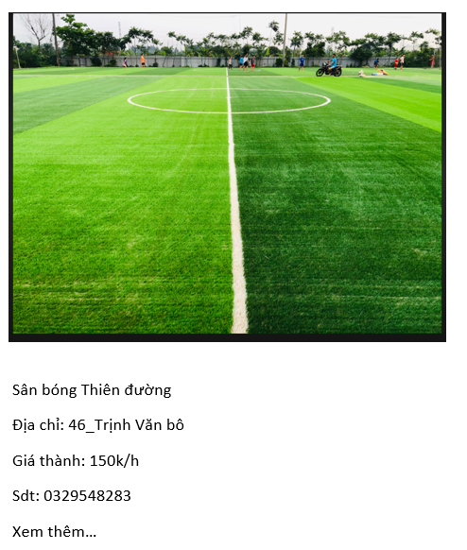

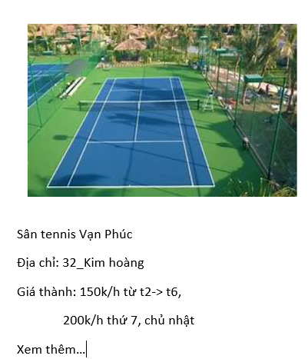

Việc tận dụng công nghệ và trang bị cho website của chúng tôi đã mang lại lợi ích to lớn cho cộng đồng yêu thể thao. Người chơi không chỉ tiết kiệm thời gian tìm kiếm đối thủ, mà còn có cơ hội mở rộng mạng lưới quen biết và tham gia vào những trận đấu thú vị hơn. Ngoài ra, các sân bóng và sân thể thao cũng có cơ hội tận dụng hệ thống của chúng tôi để quảng cáo và thu hút thêm khách hàng.

Tóm lại, trang web đặt lịch thi đấu thể thao của chúng tôi không chỉ đơn giản là một công cụ, mà còn là một nền tảng kết nối và tạo cơ hội cho cộng đồng thể thao. Chúng tôi tự hào mang đến sự thuận tiện, linh hoạt và tiết kiệm thời gian cho tất cả những người yêu thể thao đang tìm kiếm cơ hội để tham gia vào những trận đấu hào hứng và đầy sôi động.

# Giới thiệu về quy trình phát triển

## I.Vòng đời phát triển phần mềm linh hoạt là gì?

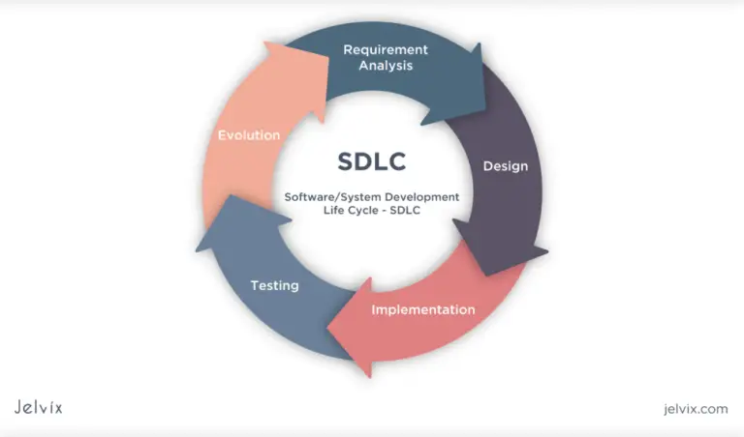

Vòng đời phát triển phần mềm linh hoạt (Agile Software Development Lifecycle) là phương pháp luận được sử dụng để phát triển phần mềm chất lượng cao và phù hợp với thị trường. Tuy nhiên, không giống như các phương pháp luận phát triển phần mềm khác, Agile thu thập các phương pháp đơn giản nhưng hiệu quả để các nhà phát triển tạo và liên tục cải tiến hệ thống của họ.

Phương pháp linh hoạt dựa trên việc ra quyết định tham vấn giữa các yêu cầu hệ thống và nhà phát triển. Việc phát triển hệ thống được thực hiện thường xuyên, theo chu kỳ nhỏ gọi là [**Sprint**](https://www.scrumviet.org/blog/scrum-framework-sprint-la-gi), kéo dài từ hai đến bốn tuần.

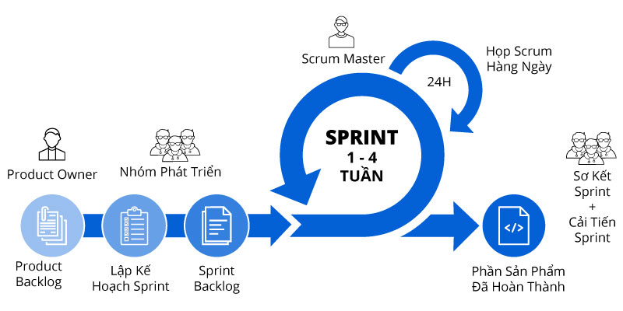

Không giống như các vòng đời phát triển phần mềm khác, [phương pháp linh hoạt](https://itguru.vn/blog/agile-project-management-trong-kinh-doanh/) đánh giá cao sự phát triển ổn định và lặp lại, trong đó các hệ thống được định hình thông qua sự hợp tác hiệu quả của nhiều nhóm. Quá trình này khuyến khích các nhà phát triển phần mềm thúc đẩy sự thích ứng liên tục với các phản hồi. Việc phát triển phần mềm linh hoạt được triển khai đúng cách sẽ nhanh chóng và uyển chuyển.

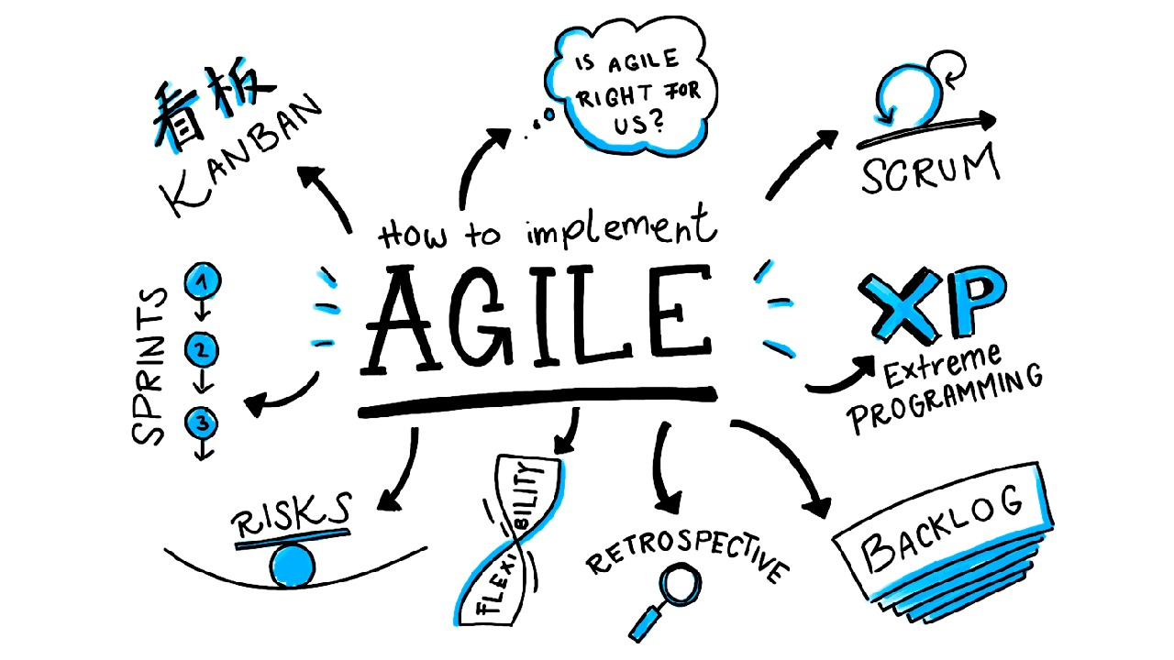

## II,Các giai đoạn chính của Vòng đời phát triển phần mềm linh hoạt

Như đã đề cập ở trên, mô hình phát triển phần mềm nhanh nhẹn là [gia tăng](https://www.agilealliance.org/glossary/incremental-development#q=~(infinite~false~filters~(postType~(~'page~'post~'aa_book~'aa_event_session~'aa_experience_report~'aa_glossary~'aa_research_paper~'aa_video)~tags~(~'incremental*20development))~searchTerm~'~sort~false~sortDirection~'asc~page~1)) (incremental) . Điều này có nghĩa là sự phát triển phần mềm tuân theo một loạt các chu kỳ ngày càng tăng và nhanh chóng. Trình tự được chia thành các bản phát hành nhỏ, với mỗi bản phát hành nâng cao chức năng của giai đoạn trước. Các nhà phát triển phần mềm cần kiểm tra kỹ lưỡng mọi bản phát hành để đảm bảo chất lượng cho sản phẩm cuối cùng. Dưới đây là các giai đoạn của ASDL:

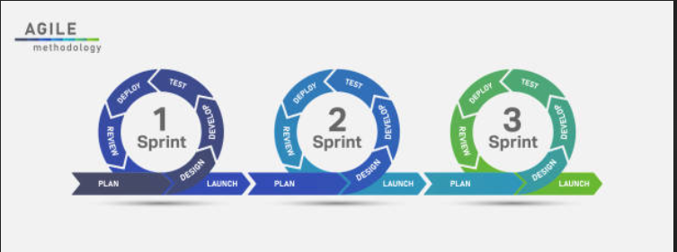

### **Khởi động dự án / Yêu cầu(plan/requirement)**

Giai đoạn khởi động và lấy yêu cầu (**Project Initiation/Requirements**) là bước đầu tiên trong vòng đời phát triển phần mềm linh hoạt. Được gọi phổ biến là giai đoạn hình dung (envision), giai đoạn này liên quan đến việc phác thảo tầm nhìn của người dùng lên kế hoạch phát triển sản phẩm và đánh giá ROI.

### **Giai đoạn thiết kế(designing)**

Thiết kế (design) là giai đoạn đầu cơ của phát triển phần mềm trong quy trình linh hoạt. Nhóm Agile có thể sử dụng hai cách tiếp cận trong giai đoạn này, bao gồm:

#### **\*Thiết kế phần mềm**

Trong vòng lặp hay phân đoạn (iteration) này, chủ sở hữu phần mềm hoặc khách hàng gặp gỡ nhóm phát triển phần mềm và đưa ra các yêu cầu cụ thể được nêu trong giai đoạn đầu tiên. Sau đó, nhóm cần thảo luận về cách họ có thể giải quyết các tính năng được chỉ định và đề xuất các công cụ thiết yếu sẽ giúp họ đạt được kết quả tốt nhất.

Ví dụ: các nhà phát triển nên xác định một ngôn ngữ lập trình phù hợp, các thư viện cú pháp và các frameworks chính. Nhóm cũng có thể thảo luận về việc triển khai tính năng cụ thể của ứng dụng.

#### **\*Thiết kế giao diện người dùng**

Trong giai đoạn này, các nhóm phát triển phần mềm có thể tạo ra một bản phác thảo sơ bộ về giao diện người dùng (**User Interface**) dự kiến. Điều này là cần thiết đối với các sản phẩm cấp độ người tiêu dùng, nơi mà cả giao diện người dùng và trải nghiệm đều rất quan trọng. Trong trường hợp này, cần thận trọng xem xét những gì đối thủ cạnh tranh của bạn có, đặc biệt nhấn mạnh vào những gì bạn có thể làm khác đi.

### **Phát triển và lập trình (building)**

Với các yêu cầu được đặt ra và thảo luận rõ ràng giữa khách hàng và nhóm phát triển phần mềm, bây giờ là lúc quá trình phát triển hệ thống thực sự bắt đầu. Như đã đề cập, tùy chọn linh hoạt nhằm mục đích cung cấp các hệ thống chất lượng cao thông qua các giai đoạn gia tăng được gọi là các **sprints**.

Các nhà phát triển phần mềm bắt đầu phân đoạn đầu tiên với mục tiêu phát triển một sản phẩm có thể sử dụng được vào cuối sprint. Kết quả phải có chức năng tối thiểu và nó khác xa với phiên bản cuối cùng của phần mềm.

Phát triển và lập trình (Development and Coding) là giai đoạn dài nhất, vì nó liên quan đến việc viết code và chuyển đổi các yêu cầu thành một hệ thống hiện có. Các nhóm phát triển phần mềm có thể đạt được thành công của những bước sprint này bằng cách:

* Phối hợp làm việc với các nhóm khác và các bên liên quan của hệ thống;
* Tuân thủ nghiêm ngặt các quy ước về coding để duy trì chất lượng;
* Tuân thủ các ưu tiên do khách hàng đưa ra về lịch trình, ngân sách và phạm vi của ứng dụng.

### **Tích hợp và kiểm thử (testing)**

Các developer luôn hiểu được tầm quan trọng của việc thường xuyên kiểm thử các prototypes (nguyên mẫu). Giai đoạn này cho phép các nhà phát triển phần mềm đảm bảo rằng hệ thống không có lỗi và tương thích với các cú pháp khác được viết trước đó.

Sau khi các nhà phát triển hoàn tất việc tích hợp, bộ phận đảm bảo chất lượng (quality assurance) sẽ thực hiện một số thử nghiệm bằng cách sử dụng các công cụ kiểm tra phần mềm để kiểm tra hệ thống để tìm lỗi và sự tương thích với các mục tiêu kinh doanh. May mắn thay, [17% công cụ kiểm tra phần mềm hỗ trợ nền tảng dựa trên web](https://iopscience.iop.org/article/10.1088/1742-6596/1378/4/042030/pdf).

Trong số này, 10% và 7% hỗ trợ nền tảng máy tính để bàn và di động tương ứng. Thử nghiệm vượt ra ngoài khía cạnh chức năng của hệ thống để có thể tích hợp hệ thống, chấp nhận của người dùng (user acceptance) và hơn thế nữa.

### **Thực hiện và Triển khai (deploy)**

Như tên cho thấy, nhóm triển khai phần mềm tới các máy chủ hoặc khách để đưa vào sử dụng thực tế hoặc dùng thử. Các nhà phát triển phần mềm nên giám sát chặt chẽ hiệu suất để lưu ý bất kỳ lỗi nào bị bỏ sót hoặc lỗi không được xác định trong giai đoạn thử nghiệm. Nhóm cũng nên giám sát việc bàn giao, bao gồm đào tạo cho các nhóm hỗ trợ.

Lưu ý rằng quá trình bàn giao thay đổi tùy thuộc vào loại phần mềm được phát triển. Khi điều này được thực hiện, giai đoạn sản xuất của phần mềm thường kết thúc.

### **Đánh giá / Kết thúc dự án(review)**

Khi giai đoạn phát triển hoàn tất, khách hàng hoặc chủ sở hữu phần mềm gặp lại nhóm phát triển phần mềm để đánh giá phần mềm dựa trên các yêu cầu đã đặt ra ban đầu. Nhóm cũng có thể đề xuất các vấn đề đã gặp phải trong giai đoạn trước cho chủ sở hữu. Vào cuối giai đoạn này, vòng đời phát triển hệ thống linh hoạt có thể bắt đầu lại với một lần lặp mới hoặc chuyển sang giai đoạn tiếp theo.

# Khởi tạo dự án

## **Xác định mục tiêu dự án:**

Website được tạo ra với mục tiêu chính là cung cấp một nền tảng đặt lịch thi đấu cho các môn thể thao, đáp ứng nhu cầu của cả đội hình và cá nhân đang hoạt động trong lĩnh vực này.

## **Phân tích và xác định phạm vi dự án:**

Website phải đảm bảo người dùng có thể truy cập để xem, tìm kiếm các thông tin về các clb, tuyển thủ theo môn thể thao được chọn

Người dùng có thể đăng tải thông tin để tìm ghép đội giao lưu, thông tin của bản thân để có thể dễ dàng tìm kiếm

Các chủ sân có thể đăng tải thông tin sân để người dùng có thể tìm hiểu và đăng ký lịch đấu

## **Xác định các bên liên quan:**

Đối tượng sử dụng: tuyển thủ , người đam mê thể thao, các clb , người quản lý sân

Nhu cầu: tìm kiếm đối tượng giao lưu, tổ chức giải đấu, muốn có 1 môi trường mới để tham gia tiếp thu thêm kinh nghiệm

## **Các yêu cầu chức năng và phi chức năng**

* Chức năng tìm kiếm đội giao lưu: người dùng có thể tìm kiếm đội giao lưu theo tên thể thao , theo khu vực, hoặc theo kinh nghiệm
* Chức năng tìm kiếm sân: người dùng có thể tìm kiếm sân đấu theo tên , khu vực
* Chức năng quảng cáo sân: người dùng có thể đăng thông tin về sân thi đấu với đầy đủ thông tin Như tên , khu vực, sdt, giá thành
* Chức năng xác nhận giao lưu: khi người dùng đã tìm được đối thủ và sân đấu thì sẽ sắp xếp lịch tự động hoặc đăng ký ngay trên trang web

Yêu cầu phi chức năng

* Trang web phải đảm bảo tính minh bạch , bảo mật cho thông tin người dùng
* Tốc độ xử lý phải nhanh , cập nhật liên tục để người dùng có thể tìm kiếm thông tin chính xác hiệu quả
* Website phải tưởng thích với các loại thiết bị laptop, mobile và trên các hệ điều hành : androi, ios, window…

## **Giao diện**

